Ligarunde 14.–15. februar
En weekend i bowlingens tegn – og på hjemmebane!
Så stod den igen på ligarunde, og denne gang slap vi for den lange tur til Jylland. Vi håbede selvfølgelig, at hjemmebanefordelen ville give os lidt ekstra power i armene, så vi kunne vælte flere kegler end sidst… 🫣
Holdet bestod denne weekend af Henry, Karin, Helle Ho, Helle Ha, Daniella og Heidi – en frisk og kampklar trup, der var klar til at give den gas.
Lørdag – Kamp mod Ravnsborg
Lørdagens modstander var Ravnsborg, og det blev en kamp, der bølgede frem og tilbage som en strandtur i blæsevejr. Desværre endte vi med at tabe 26–22, men vi spillede faktisk rigtig godt, havde god gejst og masser af humør.
Dagens topscorer blev Daniella med flotte 1277 kegler – virkelig stærkt! Og så skal det altså nævnes, at Heidi også lige smed 1215 kegler på tavlen, så vi havde hele to spillere over 1200 👏👏
Holdet lavede samlet 6753 kegler, hvilket giver et snit på 187,5. Det kan vi roligt være stolte af.
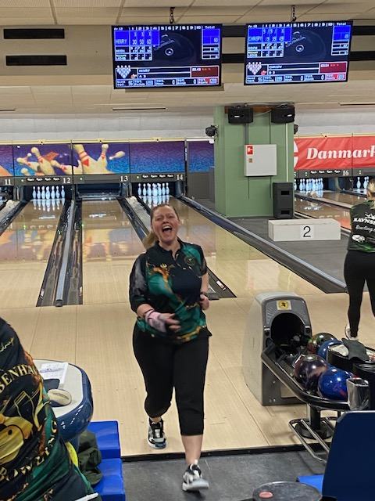
Henry kan ikke skjule begejstringen efter endnu et godt slag – 4. strike i træk
Søndag – Kamp mod SAS
Søndag stod den på SAS – og de er jo toppen af kransekagen. Det er altid en fornøjelse at se dem spille, heppe og hjælpe hinanden på den mest elegante måde. Kort sagt: Vi når dem ikke helt til sokkeholderne… desværre.
MEN! Vi nappede faktisk én serie og 6 point, og den havde de nok ikke set komme. Det havde vi måske heller ikke 😜
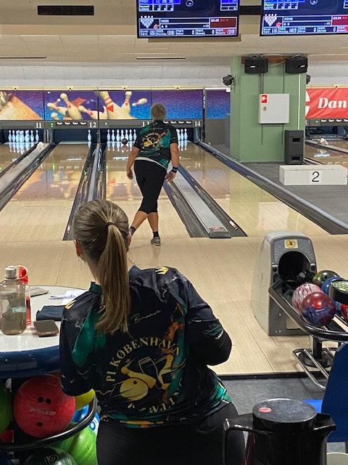
Der holdes tæt øje med om kuglen nu også vælter alle kegler
Heidi blev bedste spiller med 1163 kegler, og holdet lavede samlet 6671 kegler, et snit på 185,3. Igen et resultat, vi kan være tilfredse med.
Det skal også nævnes, at SAS lige smed en dansk rekord på bordet: 7823 kegler og et snit på 217,3. Kæmpe tillykke til dem – og tak for hjælpen med scoresedlen, når nu vi stod uden reserve.

Alt i alt
Det var en weekend med super gode kampe, masser af strikes, god energi på holdet og fin underholdning til de fremmødte. Tak for supporten!
Nu krydser vi bare fingre for, at spilleudvalgsformanden er tilfreds med vores indsats i weekenden 🙏
Det var ordene fra Heidi – på holdets vegne 😊
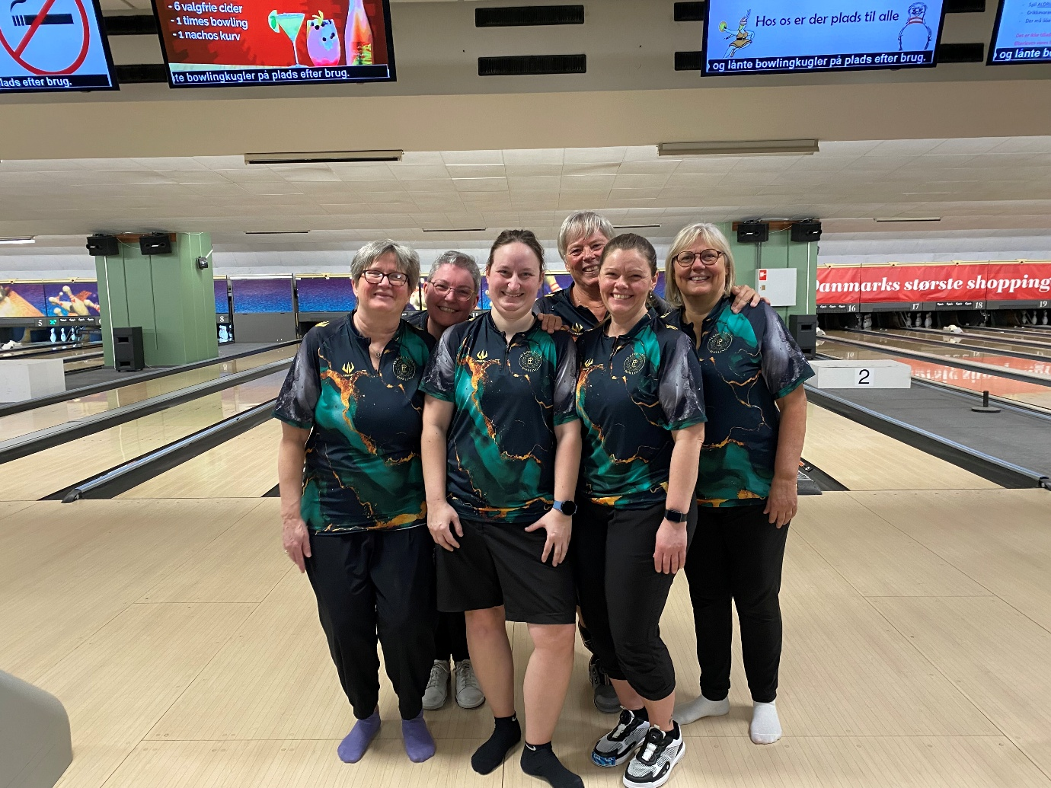
Holdet i denne weekend – Helle Ha, Karin, Daniella, Heidi, Henry og Helle Ho

